淡江時報 第 1113 期
70週年校慶 淡江人共許從心超越
即時
【記者李沛育淡水校園報導】喜迎淡江創校70週年！11月7日上午10時在紹謨紀念體育館7樓舉辦校慶慶祝大會，校長葛煥昭邀請與會校友、貴賓、一二級主管、老師及學生高喊「淡江大學，生日快樂！」一同歡慶本校70歲生日。

葛校長致詞表示，本校正穩健大步朝向第五波發展，在去年的努力下，大學社會責任（USR）實踐計畫和研究計畫的通過件數都大幅成長；今年AI創智學院的建立，109學年度大學部日間學制新生註冊率98.52%，創歷史新高，下學年將招生的人工智慧學系及教育與未來設計學系，淡江不斷超越自我的卓越成績，大家有目共睹，深受家長與學生的肯定，葛校長最後感謝校友的熱情回饋，才有守謙國際會議中心的建成與第五波的開端，更特別感謝徐航健及王紹新校友的捐款，提供獎學金造福學弟妹，並挹注教師研究獎勵提升教師研究能量，未來將繼續致力校友連結，也期許淡江「成功超越」。

董事長張家宜提到，淡江大學是臺灣第一所私立大學，成立至今實屬不易。淡江三化之辦學理念持續深化，淡江人在敬業態度、溝通能力、團隊合作方面深受社會肯定，成為企業最愛私校第1名。感謝校友在畢業後對學校的捐款和積極與學校推動產學合作。在新冠肺炎後的未來，面對紛亂失序的社會，期許淡江人能運用在校時所培養的獨特基因，面對挑戰，淡江未來持續大步前進，超越自我。

教育部常務次長林騰蛟感謝淡江大學師長的栽培與遠見，不但能夠在國家考試得到優異的成績，在職場上更能發揮所學，這些成就都出自於學校的先知卓見，最後驕傲的以身為淡江校友為榮，更表達對淡江滿滿的愛意，臺下掌聲不斷。

會中頒發第34屆淡江菁英金鷹獎，表揚吳榮彬、陳洋淵、葉照雄、謝楠楨、王伯昌、許文昉6位傑出校友；接著頒發捐款感謝獎予穩懋半導體股份有限公司董事長陳進財、宗瑋工業股份有限公司董事長林健祥等33位捐款人，臺下的學弟妹用響炮、字卡為輔，對學長們高喊他們的喜悅之情。（捐款人完整名單詳文末）

校友代表、世界校友會聯合會總會長陳進財表示，淡江大學在私校一直名列前茅，深受社會肯定。同時表達對淡江會計系的肯定，深受學校的栽培讓他能在半導體產業佔據龍頭。「淡江70，從心超越」，正如葛校長所說，70週年是一個開始，期許全體師生和校友共同努力，堅守本分，每天超越，超越自己。

最後蛋捲寶寶與眾人一同歡唱生日快樂歌和校歌，由校長葛煥昭、董事長張家宜和世界校友會聯合會總會長陳進財一同切生日蛋糕，在歡樂的氣氛中圓滿落幕。

33位捐款感謝獎完整名單如下：

穩懋半導體股份有限公司董事長陳進財，捐款金額1,439萬元。

宗瑋工業股份有限公司董事長林健祥，捐款金額1,040萬元。

中華電信股份有限公司，捐款金額800萬元。

翰可國際股份有限公司董事長陳洋淵，捐款金額720萬元。

恒耀工業股份有限公司董事長吳榮彬，捐款金額500萬元。

富樂群建設股份有限公司總經理莊子華，捐款金額460萬元。

淡江大學海峽校友會會長黃天中，捐款金額350萬元。

財團法人台北市淡江會計教育基金會，捐款金額343萬元。

永光集團創辦人陳定川博士，捐款金額288萬元。

利挺建設股份有限公司，捐款金額250萬元。

MilliporeSigma，捐款金額216萬元。

淡江大學大陸校友聯誼總會總會長莊文甫，捐款金額209萬元。

信邦電子股份有限公司董事長王紹新，捐款金額194萬元。

旭然國際股份有限公司執行長何兆全，捐款金額185萬元。

晶焱科技股份有限公司，捐款金額168萬元。

社團法人台北市淡江大學校友會，捐款金額165萬元。

鴻海集團副總裁簡宜彬，捐款金額164萬元。

達多科技股份有限公司總經理張瑞峰，捐款金額162萬元。

聯華電子股份有限公司董事長洪嘉聰，捐款金額150萬元。

國際企業學系副教授劉一成，捐款金額143萬元。

San Teh Charity Inc.，捐款金額136萬元。

中華民國淡江大學化學工程與材料工程學系系友會，捐款金額132萬元。

英屬維京群島商動利科技股份有限公司台灣分公司董事長許文昉，捐款金額127萬元。

榮金營造工程股份有限公司董事長侯憲航，捐款金額124萬元。

統計學系蕭景夫學長，捐款金額109萬元。

台旭環境科技中心股份有限公司董事長江誠榮，捐款金額106萬元。

管理科學研究所所友會會長李大經，捐款金額103萬元。

中華民國淡江大學建築學系同學會，捐款金額100萬元。

公益財團法人似鳥國際獎學財團，捐款金額100萬元。

雙喜營造股份有限公司董事長邱宏章，捐款金額100萬元。

國際企業學系孔振相學長，捐款金額100萬元。

永大機電工業股份有限公司董事長許作名，捐款金額100萬元。

依田股份有限公司董事長陳清樂，捐款金額100萬元。
2020/11/10

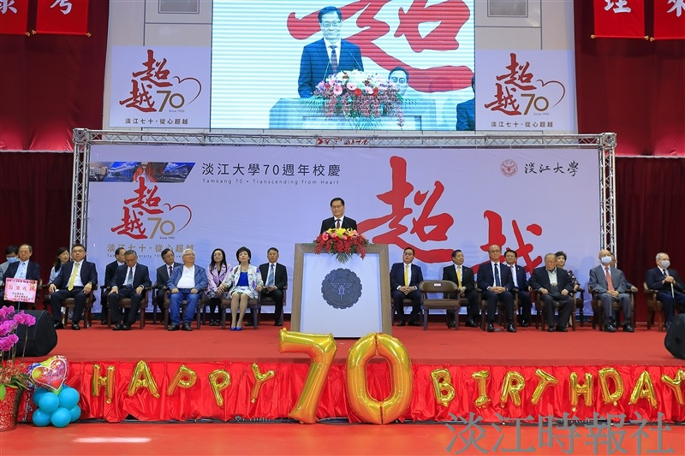
本校創校70週年校慶慶祝大會於11月7日在紹謨紀念體育館7樓舉行，由校長葛煥昭上臺致詞。（攝影／游晞彤）

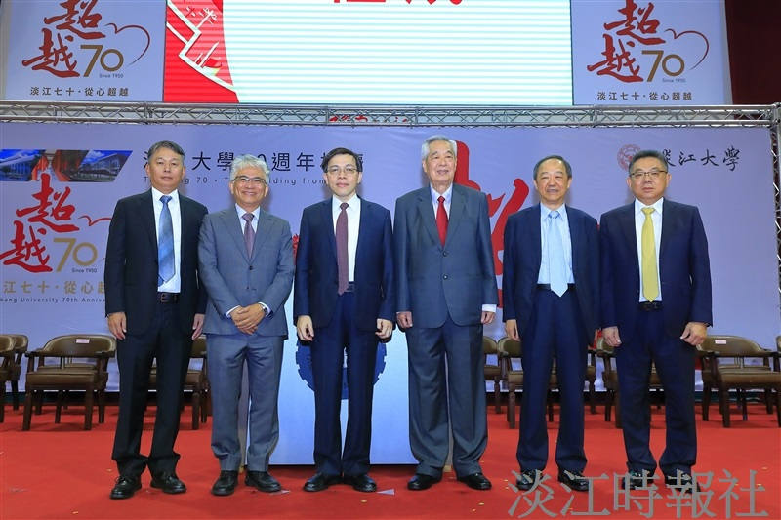
70週年校慶慶祝大會中頒發第34屆淡江菁英金鷹獎，表揚（右起）吳榮彬、陳洋淵、葉照雄、謝楠楨、王伯昌、許文昉（土木系教授張正興代領）6位傑出校友。（攝影／游晞彤）

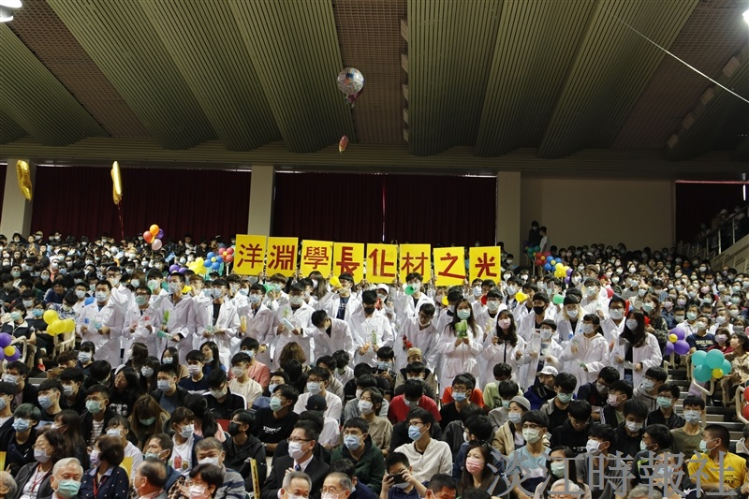
70週年校慶慶祝大會中頒發第34屆淡江菁英金鷹獎予化材系傑出校友陳洋淵時，臺下化材系全體同學著實驗服高舉字卡熱烈歡呼。（攝影／鄧晴）

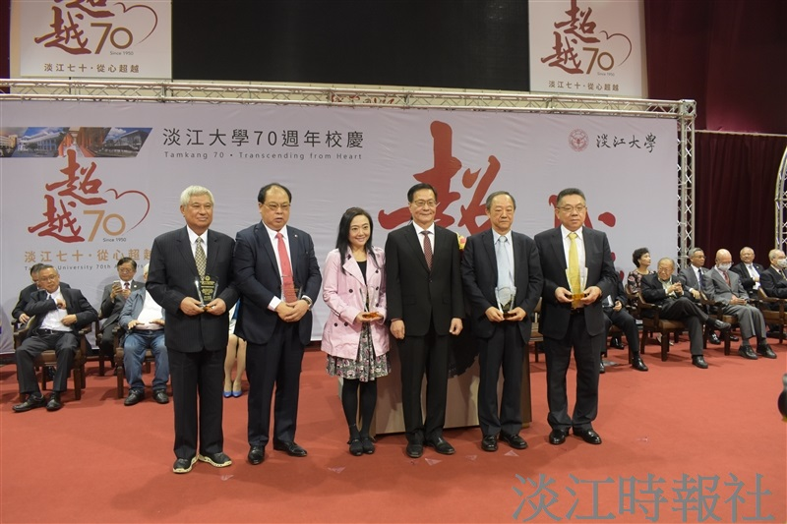
70週年校慶慶祝大會頒發捐款感謝獎予捐款500萬元以上之捐款人，並以唱名方式感謝所有捐款人及公司團體。（攝影／高振元）

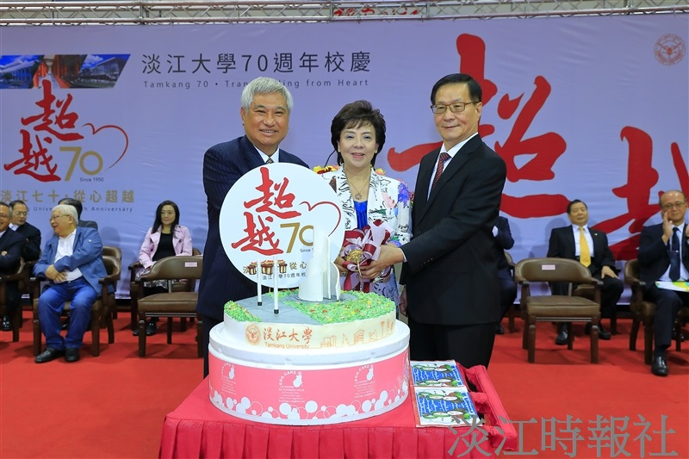
70週年校慶慶祝大會全場齊唱生日快樂歌後，由葛校長（右）、張董事長（中）及陳總會長（左）齊力切開「超越」生日蛋糕，生日蛋糕上有著宮燈大道和書卷廣場的意象。（攝影／游晞彤）

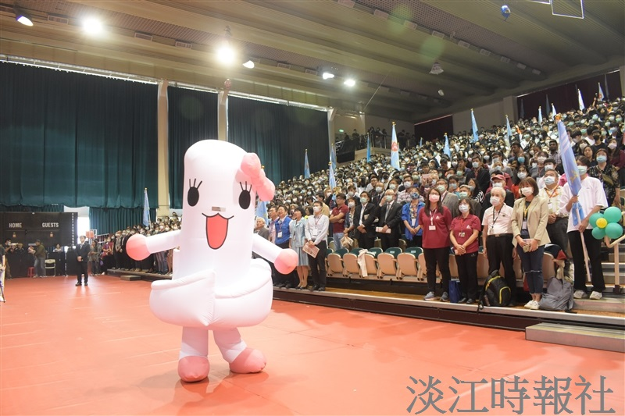
70週年校慶慶祝大會，可愛的蛋捲寶寶出場，與大家一起歡唱生日快樂歌。（攝影／高振元）

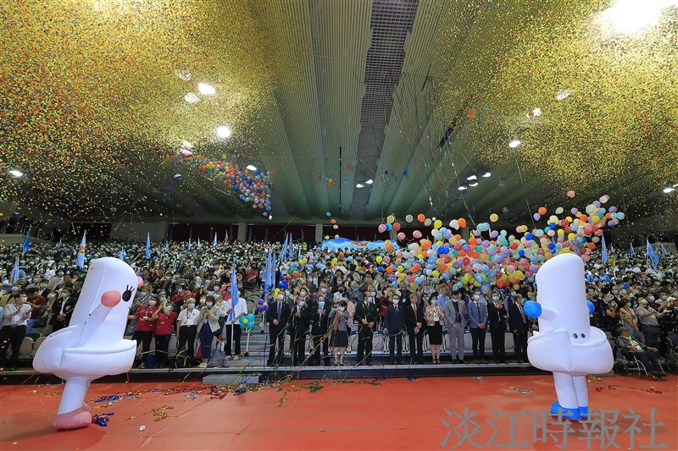
70週年校慶慶祝大會在彩帶、彩色汽球及全場歡呼聲中圓滿結束。（攝影／游晞彤）

